**QUY TRÌNH LÀM VIỆC GITLAB**

1. Tạo tài khoản gitLab:

Đăng nhập trang : <https://gitlab.com/users/sign_in>

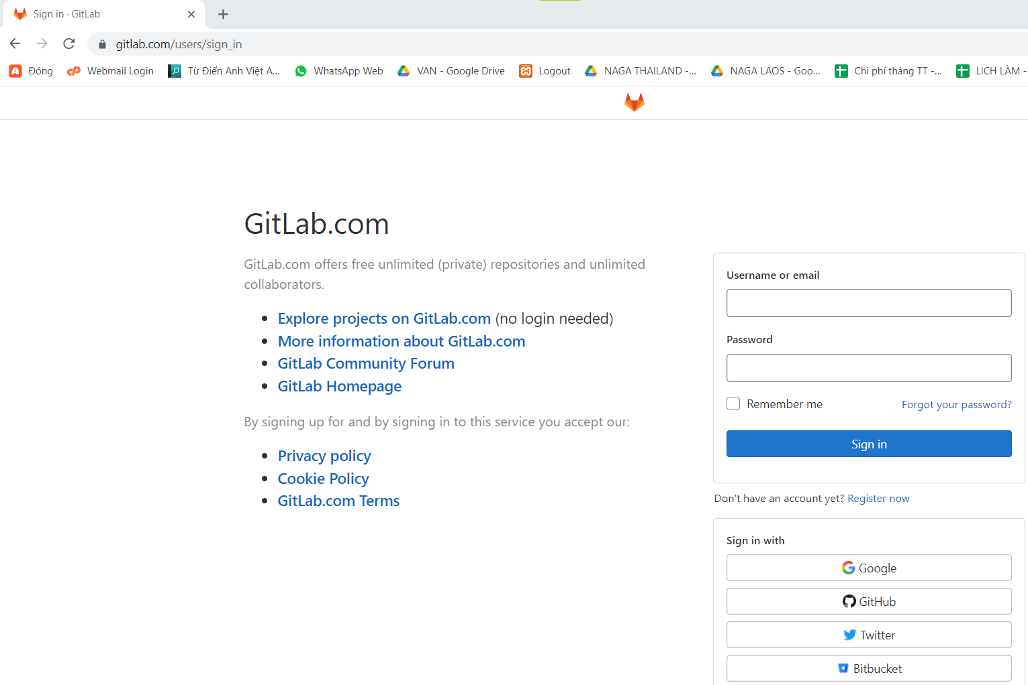

Bước 1

Đổi mật khẩu lần đầu đăng nhập

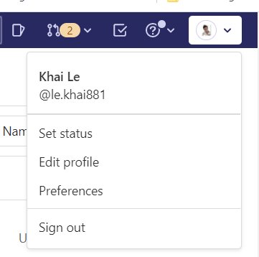

Bước 2

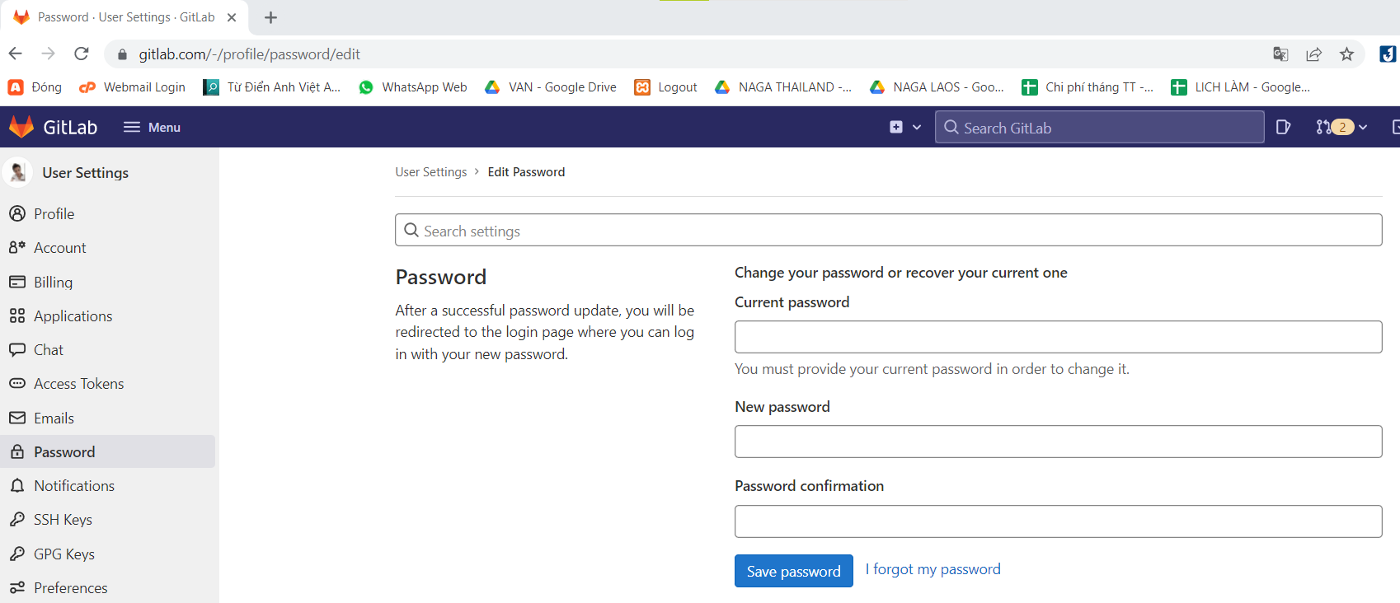

Bước 4

Bước 3

1. Quy trình làm việc GitLab

Tạo folder trên máy tính để chưa source code tải về từ GitLab

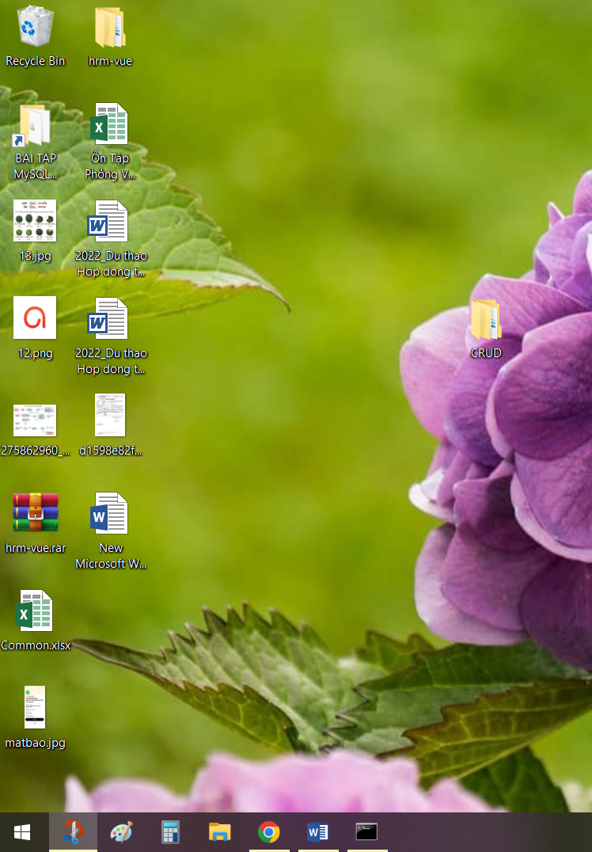

Tạo project trên GitLab:

Lấy source code từ gitLab

* Git clone

1. Git branch: Xem nhánh
2. Git checkout –b (tên nhánh mới) (không có –b là để xem nhánh)
3. Git add . (khi code xong)
4. Git commit –m “message” => Thông báo
5. Git status => kiểm tra nhánh
6. Git push => đẩy dữ liệu